**МАДОУ детский сад № 51**

**г. Улан-Удэ**

**комбинированного вида**

**Чудо краски своими руками**

Разработала: Семенова С.К.

Улан-Удэ

2017г.

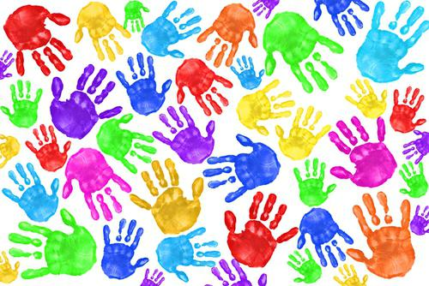

**Как выбрать краски для рисования пальцами?**

Важнейший критерий выбора красок для рисования пальцами – безопасность. Маленькие дети все любят пробовать на вкус, поэтому при их производстве используют только пищевые красители. По этой же причине в краски добавляют соль, чтобы у ребенка не возникало желания попробовать их еще раз. Если Вы все же не решаетесь допустить ребенка к фабричной краске, то можно воспользоваться рецептом, по которому можно сделать краски для пальчикового рисования самостоятельно.

**Рецепт пальчиковых красок из муки:**

0.5 кг муки, 5 ст. ложек соли, 2 ст. ложки растительного масла, красители (сок моркови, свеклы, петрушки), вода. Все ингредиенты засыпаем в миску и перемешиваем миксером - до консистенции густой сметаны, затем полученную массу разливаем в отдельные баночки, добавляем пищевой краситель (свекольный или морковный сок, как вариант – пасхальные наборы), перемешиваем до однородной массы.

Очень необычно проходит рисование на воде с крахмалом. В небольшой ёмкости разводится вода с крахмалом до достаточно густой консистенции. Затем сверху наносится краска.

**Пальчиковые краски**

**из крахмала**

В мисочке смешать 1/3 чашки крахмала и 2 ложки сахара. Добавить 2 стакана холодной воды и поставить на маленький огонь. Варить 5 минут постоянно помешивая, пока смесь не станет полупрозрачной гелеподобной массой. Когда эта масса остынет, в нее добавить 1/4 кружки детского шампуня  (это сделает краски легко смываемыми с одежды и других поверхностей). Затем массу следует разлить в емкости и добавить пищевые красители или нетоксичную гуашь.